Национальный исследовательский университет "МЭИ"


Кафедра Теоретических Основ Электротехники

Лабораторная работа № 2
Исследование линейных цепей постоянного тока.
Принцип наложения

Выполнил:
Группа:
Проверил:

Москва 2017

Л а б о р а т о р н а я р а б о т а № 2
Исследование линейных цепей постоянного тока. Принцип наложения
Проводится экспериментальная проверка предварительно рассчитанных токов разветвленной электрической цепи, собственных и взаимных проводимостей, коэффициентов передачи по току. Исследуются разветвленные линейные цепи, содержащие источники напряжения и тока. Проводятся расчеты, основанные на принципе наложения, результаты сопоставляются с экспериментом.
Ключевые слова: линейная электрическая цепь; законы Кирхгофа; принцип наложения; метод наложения; собственные и взаимные проводимости (коэффициенты передачи по напряжению); собственные и взаимные коэффициенты передачи по току

Теоретическая часть

Метод наложения. Согласно методу наложения ток любой ветви равен алгебраической сумме токов, вызванных действием каждого источника ЭДС и каждого источника тока в отдельности. Составляющие тока называют частичными токами. Величина частичного тока линейно зависит от источника ЭДС или источника тока. Метод наложения применим как для напряжений, так и для токов в цепи.
Применительно к схеме рис. 2.1 выражения для токов $I_{1}$ и $I_{2}$ по методу наложения могут быть представлены в виде сумм:

(2.1)
(2.2)
где $g_{\text{11}}$,$g_{\text{22}}$ – собственные или входные проводимости первой и второй ветви; $g_{\text{12}}$,$g_{\text{21}}$– взаимные или передаточные проводимости ветвей 1 и 2; $k_{\text{15}}$, $k_{\text{16}}$ – коэффициенты передачи тока $J_{5}$ и $J_{6}$ в ветвь 1; $k_{\text{25}}$,$k_{\text{26}}$– коэффициенты передачи тока $J_{5}$ и $J_{6}$ в ветвь 2.
Из выражений для токов $I_{1}$ и $I_{2}$ видно, что входные и взаимные проводимости ветвей и коэффициенты передачи тока можно определить, оставляя в цепи поочередно один источник. Для остальных источников значения ЭДС Е и токов J принимаются равными нулю, сохраняя при этом в цепи их внутренние сопротивления (частичная схема для расчета частичных токов при действии одного источника).
Например, где $I_{1^{(E_{1})}}$, $I_{2^{(E_{1})}}$ — значения токов $I_{1}$ и $I_{2}$ при действии в цепи только ЭДС — значения токов $I_{1}$ и $I_{2}$ при действии в цепи только источника тока .
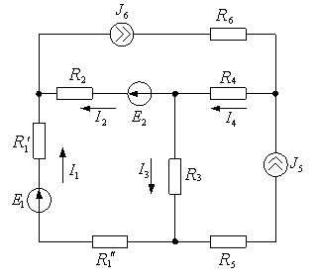
Рис. 2.1. Схема электрической цепи, содержащая несколько источников
Частичная схема для расчета входных и взаимных проводимостей и показана на рис. 2.2, частичная схема для расчета коэффициентов , — на рис. 2.3.
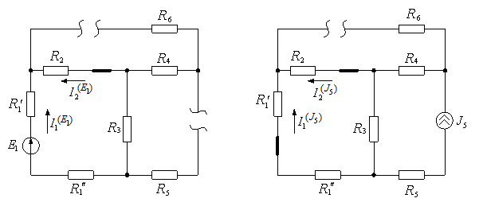 Рис. 2.2. Частичная схема Рис. 2.3. Частичная схема

На этих схемах ветви с источниками тока, ток которых принят равным нулю, разомкнуты, так как внутреннее сопротивление источника тока стремится к бесконечности. Ветви с источниками, ЭДС которых приняты равными нулю, замкнуты, поскольку внутреннее сопротивление источника ЭДС равно нулю.
Из схемы на рис. 2.2 следует, что , поэтому .

Из схемы на рис. 2.3 получаем ;

.

Входные и взаимные проводимости и коэффициенты передачи не зависят от значений источников в цепи, а определяются только сопротивлениями резисторов и схемой их соединения. В частичных схемах (рис. 2.2 и рис. 2.3) направление частичного тока ветви определяется выбранным направлением тока ветви в исходной схеме (рис. 2.1). При этом частичный ток может быть не согласован с направлением источника, в таком случае частичный ток и, соответственно, входная, взаимная проводимость и коэффициент передачи по току будут иметь знак "-". В рассмотренном выше примере входная проводимость имеет знак "+", так как частичный ток $I_{1^{(E_{1})}}$ согласован по направлению с Е₁, а взаимная проводимость имеет знак "-", так как частичный ток $I_{2^{(E_{1})}}$ не согласован по направлению с Е₁ (рис. 2.2). Аналогично коэффициент передачи по току имеет знак "+", а имеет знак "-" (рис. 2.3).
Входные и взаимные проводимости ветвей и коэффициенты передачи тока можно определять по приращениям токов и ЭДС, получаемых из двух произвольных режимов цепи. Предположим, что в схеме (см. рис. 2.1) при токи , , а при токи , . ЭДС $E_{2}$ и токи $J_{5}$ и $J_{6}$ при этом остаются неизменными. Подставив указанные значения токов $I_{1}$, $I_{2}$и ЭДС E₁ и E₂, в равенства (2.1) и (2.2), получим:
Вычитая из первого уравнения второе, из третьего уравнения четвертое, находим:
Аналогичным образом из равенств (2.1) и (2.2) находим по приращениям токов выражения для определения коэффициентов передачи тока:
Зная значения входной и взаимных проводимостей и коэффициент передачи тока какой-либо ветви, можно находить ток в этой ветви при любых заданных значениях ЭДС E и токов J источников. Также можно определить значения ЭДС E и токов J для того, чтобы ток ветви имел заданное значение, например, был равен нулю.

Подготовка к работе

- Начертить в протоколе расчетную схему электрической цепи на рис. 2.4. При Е₁ = 12 В и Е₂ = 9 В, и значениях R₁, R₂, R₃, приведенных в табл. 2.1, вычислить токи в ветвях цепи, считая приборы идеальными. При определении токов воспользоваться одним из методов расчета:

а) на основе уравнений по законам Кирхгофа;

б) методом контурных токов;

в) методом узловых потенциалов.
- Начертить в протоколе расчетную схему электрической цепи на рис. 2.5. При Е₁ = 9 В и J₂ = 50 мА, и значениях R₁, R₂, R₃, приведенных в табл. 2.1, вычислить токи в ветвях цепи, считая приборы идеальными. Определить напряжение на источнике тока. При определении токов воспользоваться одним из методов расчета:

а) на основе уравнений по законам Кирхгофа;

б) методом контурных токов;

в) методом узловых потенциалов.
- Составить частичные схемы и рассчитать частичные токи для цепи на рис. 2.4 и рис. 2.5. Проверить выполнение принципа наложения. Определить собственные и взаимные проводимости, коэффициенты передачи по току.
- Используя собственные и взаимные проводимости, рассчитать значение Е₁, при котором ток второй ветви (для четных номеров бригад) или ток третьей ветви (для нечетных номеров бригад) для цепи на рис. 2.4. Значения Е₂ , R₁, R₂, R₃ заданы в п. 1 подготовки к работе.
- Используя взаимные проводимости, коэффициенты передачи по току, рассчитать значение Е₁, при котором ток третьей ветви (для четных номеров бригад) или ток первой ветви (для нечетных номеров бригад) для цепи на рис. 2.5. Значения J₂ , R₁, R₂, R₃ заданы в п. 2 подготовки к работе.

Таблица 2.1
Номер бригады | 1 | 2 | 3 | 4 | 5 | 6 | 7 | 8 | 9 | 10 | 11 | 12
, Ом | 68 | 100 | 47 | 47 | 68 | 68 | 100 | 150 | 150 | 100 | 47 | 150
, Ом | 47 | 68 | 68 | 100 | 150 | 100 | 47 | 47 | 68 | 150 | 150 | 100
, Ом | 100 | 100 | 68 | 68 | 68 | 68 | 68 | 100 | 100 | 47 | 68 | 68

3. Содержание и порядок выполнения работы
Для исследования электрической цепи по схемам рис. 2.4, 2.5 протокола измерений используют: источники постоянного напряжения из блока МОДУЛЬ ПИТАНИЯ: источники напряжения Е₁= 0…12 В (UZ4),
Е₂= 9 В (UZ1), источник тока = 50 мА (UZ2); измерительные приборы из блоков МОДУЛЬ ИЗМЕРИТЕЛЬНЫЙ постоянного тока. Пассивные элементы электрической схемы выбирают из блока МОДУЛЬ РЕЗИСТОРОВ.
Работа выполняется с источниками напряжения UZ4 и UZ1 (1 часть), и с источником напряжения UZ4 и источником тока UZ2 (2 часть).

Исследование электрической цепи, содержащей два источника напряжения
2.1. Собрать электрическую цепь по схеме, приведенной на рис. 2.4. Проверить собранную электрическую цепь в присутствии преподавателя.
2.2. Включить автоматический выключатель QF блока МОДУЛЬ ПИТАНИЯ. Включить тумблер SA1 источника UZ1 (Е₂= 9 В) и тумблер SA3 источника UZ4 0…12 В. Установить значение Е₁ = 12 В (проверить подключением вольтметра PV).
2.3. Установить величины сопротивлений резисторов из таблицы исходных данных. Если стрелки амперметров PA1, PA2 и PA3 блока МОДУЛЬ ИЗМЕРИТЕЛЬНЫЙ отклоняются вправо, то значение тока считается положительным и равным показанию прибора. Если стрелка прибора отклоняется влево, следует поменять полярность подключения прибора, а значение тока считать отрицательным. Аналогично проводится измерение напряжений на элементах вольтметром PV.
2.4. Проверка выполнения законов Кирхгофа. Измерить величины токов ветвей и напряжений на сопротивлениях цепи. Все измеренные величины занести в табл. 2.2 протокола измерений.

2.5. Проверка выполнения принципа наложения:
а) Отключить источник Е₂ (UZ1) (см. рис. 2.6). Измерить величины токов ветвей и напряжений на элементах. Измеренные величины занести в табл. 2. Восстановить схему цепи.
б) Отключить источник Е₁ (UZ4) (см. рис. 2.6). Измерить величины токов ветвей и напряжения на элементах. Измеренные величины занести в таблицу 2.2. Восстановить схему цепи.
в) Изменить полярность источника Е₂ (UZ1). Измерить величины токов ветвей и напряжений на элементах. Измеренные величины занести в табл. 2.2.
2.6. Использование принципа наложения∗. Рассчитать входные и взаимные проводимости, используя экспериментальные данные. Сравнить с рассчитанными в п. 3 подготовки к работе. Используя опытные данные, рассчитать Е₁, при котором ток второй ветви (для четных номеров бригад) или ток третьей ветви (для нечетных номеров бригад). Сравнить с рассчитанными в п. 4 подготовки к работе. Установить рассчитанное значение Е₁ (проверить подключением вольтметра PV) и провести измерения токов ветвей. Выключить тумблер SA1 источника UZ1, тумблер SA3 источника UZ4.

Исследование электрической цепи, содержащей источник напряжения и источник тока
2.7. Собрать электрическую цепь по схеме, приведенной на рис. 2.7. Проверить собранную электрическую цепь в присутствии преподавателя.
2.8. Включить тумблер SA1 источника UZ2 (источник тока = 50 мА) и тумблер SA3 источника напряжения UZ4 0…12 В. Установить значение
Е₁ = 9 В (проверить подключением вольтметра PV).
2.9. Установить величины сопротивлений резисторов из таблицы исходных данных.
2.10. Проверка выполнения законов Кирхгофа. Измерить величины токов ветвей и напряжений на элементах цепи. Все измеренные величины занести в табл. 2.3 протокола измерений.

2.11. Проверка выполнения принципа наложения:
а) Отключить источник тока (UZ2) (разомкнуть вторую ветвь). Измерить величины токов ветвей и напряжений на элементах цепи. Измеренные величины занести в табл. 2.3. Восстановить схему цепи.
б) Отключить источник напряжения Е₁ (UZ4) (рис. 2.6). Измерить величины токов ветвей и напряжений на элементах цепи. Измеренные величины занести в табл. 2.3. Восстановить схему цепи.
в) Изменить полярность источника Е₁ (UZ4). Измерить величины токов ветвей и напряжений на элементах. Измеренные величины занести в табл. 2.3.
2.12. Использование принципа наложения∗. Рассчитать входные и взаимные проводимости, коэффициенты передачи по току, используя экспериментальные данные. Сравнить с рассчитанными в п. 3 подготовки к работе. Используя данные опытные данные, рассчитать Е₁, при котором ток третьей ветви (для четных номеров бригад) или ток первой ветви (для нечетных номеров бригад). Сравнить с рассчитанными в п. 5 подготовки к работе. Установить рассчитанное значение Е₁ (проверить подключением вольтметра PV) и провести измерения токов ветвей.
Выключить тумблер SA1 источника UZ1, тумблер SA3 источника UZ4. После выполнения работы отключить автоматический выключатель QF блока МОДУЛЬ ПИТАНИЯ.

Протокол измерений к лабораторной работе № 2

Схема исследуемой электрической цепи представлена на рис. 2.4 , 2.5. Укажите на исследуемой схеме положительные направления токов в ветвях и полярность подключения приборов. В последующих опытах выбранные направления принять как положительные, экспериментальное значение тока в ветвях принимать в соответствии с отклонением стрелки прибора.

Исследование электрической цепи, содержащей два источника напряжения
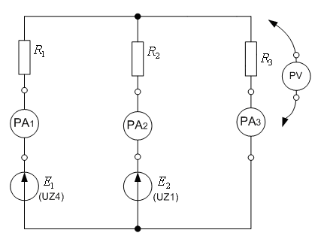
Рис. 2.4. Схема исследуемой электрической цепи
Результаты измерений токов и напряжений занесены в табл. 2.2.

Таблица 2.2
№  опыта | E₁, В | E₂, В | U_{R1}, В | U_{R2}, В | U_{R3}, В | $I_{1}$, мА | $I_{2}$, мА | $I_{3}$, мА
2.4 | 12 | 9
2.5а | 12 | 0
2.5б | 0 | 9
2.5в | 12 | -9  (изменили полярность)
Для экспериментальных данных:
Первый закон Кирхгофа
№  опыта | (уравнение)
2.4
2.5а
2.5б
2.5в
Второй закон Кирхгофа
№  опыта | (уравнение) | (уравнение)
2.4
2.5а
2.5б
2.5в
Принцип наложения
Расчет входных и взаимных проводимостей по частичным токам (табл. 2.2):
; ;

; ;
Расчет входных и взаимных проводимостей по приращениям (табл. 2.2):
; ;
Вывод:
Опыт 2.6. Значение Е₁= _________, при котором ток _______ ветви равен нулю.
E₁, В | E₂, В | U_{R1}, В | U_{R2}, В | U_{R3}, В | $I_{1}$, мА | $I_{2}$, мА | $I_{3}$, мА
 | 9

Исследование электрической цепи, содержащей источник напряжения и источник тока 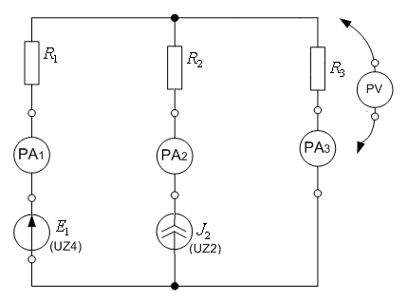
Рис. 2.5. Схема исследуемой электрической цепи

Результаты измерений токов и напряжений занесены в табл. 2.3.

Таблица 2.3
№  опыта | E₁, В | J₂, мА | U_{R1}, В | U_{R2}, В | U_{R3}, В | U_{J}, В | $I_{1}$, мА | $I_{2}$, мА | $I_{3}$, мА
2.10 | 9 | 50
2.11а | 9 | 0 |  |  |  | ------
2.11б | 0 | 50
2.11в | -9  (изменили полярность) | 50
Для экспериментальных данных:
Первый закон Кирхгофа
№  опыта | (уравнение)
2.10
2.11а
2.11б
2.11в
Второй закон Кирхгофа
№  опыта | (уравнение)
2.10
2.11а
2.11б
2.11в
Принцип наложения
Расчет входных и взаимных проводимостей, коэффициентов передачи по току по частичным токам (см. табл. 2.3):
; ;

; ;
Расчет входных и взаимных проводимостей по приращениям (табл. 2.3):
; ;

Вывод:
Опыт 2.7. Значение Е₁= _________, при котором ток _______ ветви равен нулю.
E₁, В | J₂, мА | U_{R1}, В | U_{R2}, В | U_{R3}, В | $I_{1}$, мА | $I_{2}$, мА | $I_{3}$, мА
 | 50

Методические указания

При исследовании частичных схем остается только один источник, остальные источники должны быть отключены. На рис. 2.6. приведены способы отключения источника напряжения и источника тока
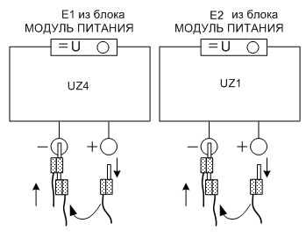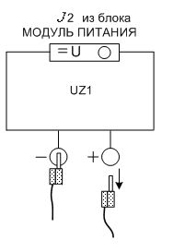
а) б)
Рис. 2.6. Способы отключения источников:
а) источника напряжения; б) источника тока

Содержание отчета

Провести проверку результатов теоретического расчета собственных и взаимных проводимостей, коэффициентов передачи по току с результатами эксперимента. Проверить выполнение законов Кирхгофа для полной схемы, содержащей два источника и для частичных схем с одним источником. Проверить выполнение принципа наложения.

Контрольные вопросы

Сформулируйте и запишите в общем виде первый и второй законы Кирхгофа. Как составляются схемы для расчета частичных токов? Какое количество схем необходимо составить для расчета токов и напряжений по методу наложения? Как проверить правильность расчета частичных токов?
- Можно ли использовать принцип наложения для вычисления напряжения на источнике тока? Проверьте правильность утверждения.
- Можно ли использовать принцип наложения для вычисления мощностей?
- Как можно определить входные и взаимные проводимости, коэффициенты передачи по току по опытным данным?
- Как можно определить входные и взаимные проводимости, коэффициенты передачи по току по приращениям токов и ЭДС?
- Как изменятся входные и взаимные проводимости (рис. 2.4), если:
  - значение Е₁ (или Е₂) увеличить в два раза;
  - значение Е₁ (или Е₂) уменьшить в два раза;
  - значение R₁ (или R₂, R₃) увеличить в два раза;
  - значение R₁ (или R₂, R₃) уменьшить в два раза;
- Рассчитать входные и взаимные проводимости (рис. 2.4) при R₁=0.
- Как изменятся входные и взаимные проводимости, коэффициенты передачи по току (Рис. 2.5), если:
  - значение Е₁ (или J₂) увеличить в два раза;
  - значение Е₁ (или J₂) уменьшить в два раза;
  - значение R₁ (или R₂, R₃) увеличить в два раза;
  - значение R₁ (или R₂, R₃) уменьшить в два раза;
- Рассчитать входные и взаимные проводимости, коэффициенты передачи по току (Рис. 2.5) при R₃=0.
- Доказать, что , , , .
- Определить линейные зависимости для токов ветвей (рис. 2.4) , , при изменении и неизменных остальных параметрах элементов цепи.
- Определить линейные зависимости для токов ветвей (рис. 2.5) , , при изменении и неизменных остальных параметрах элементов цепи.

 Эксперимент выполняется по указанию преподавателя


